8 и 22 сентября проходили городские субботники, посвящённые Дню города, в котором приняли участие и учащиеся МКОУ СОШ № 9. Дети убирали закреплённую за школой улицы Грозненскую, Гришко, а также территорию школьного двора.
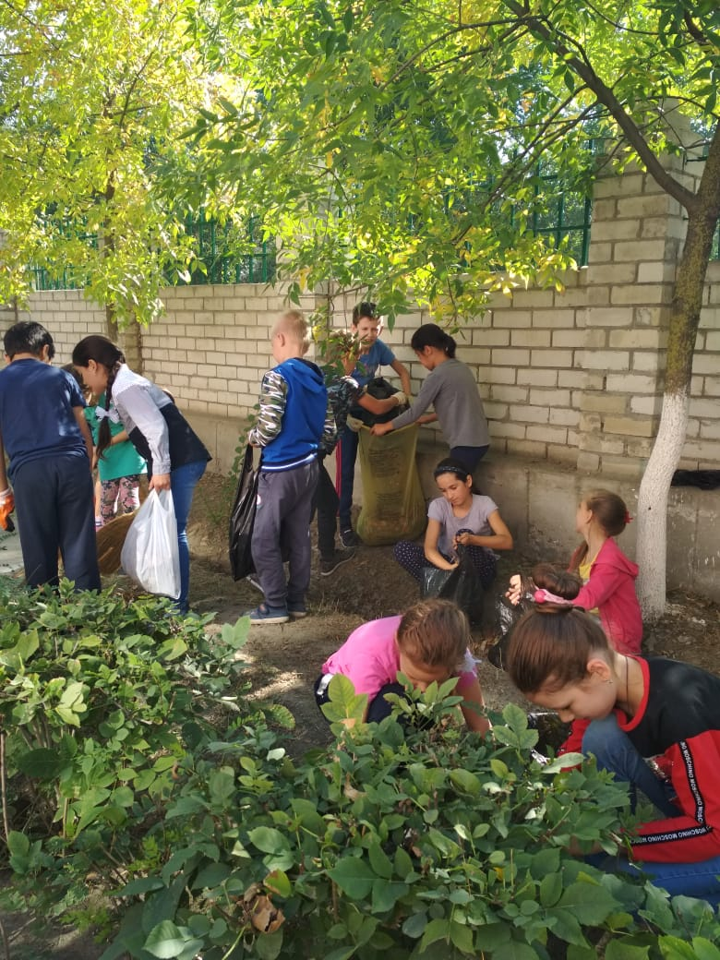
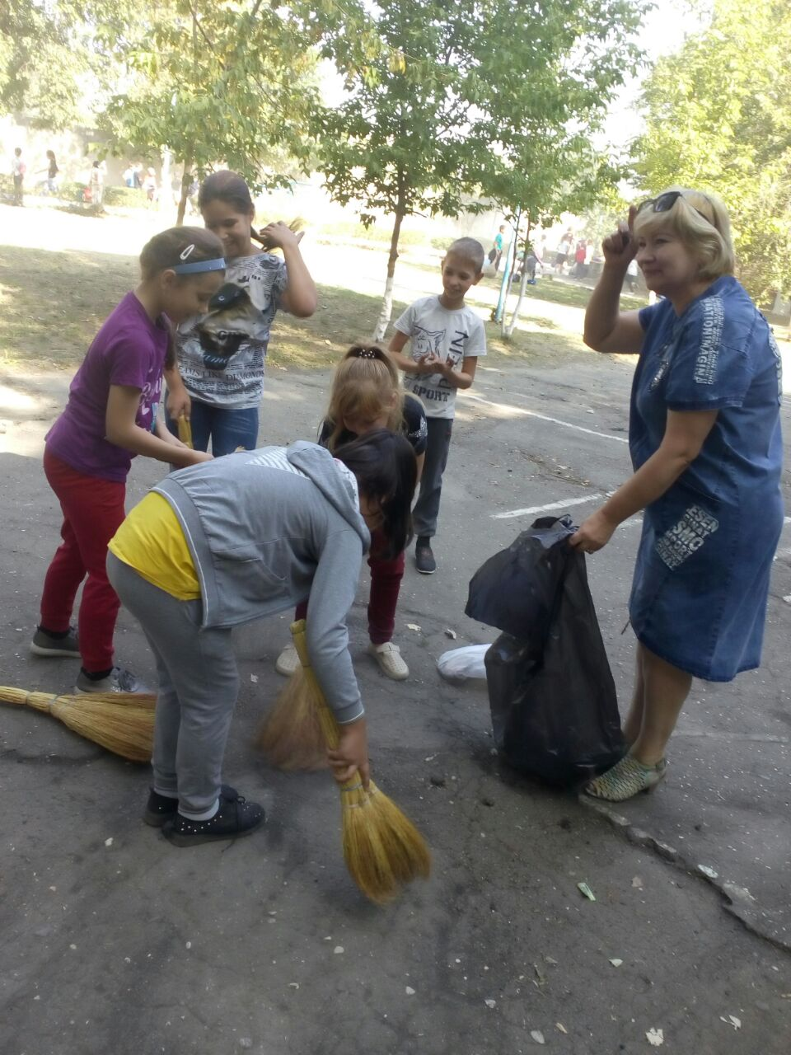
Все классы поработали хорошо. Особенно следует отметить работу учащихся начальной школы (2-4 классы), 5 Б класс (Кл.рук. Арзулумова У.П.), 6 А класс (кл.рук. Ахмедова А.Ю.), 6 Б класс (кл.рук. Алипханова З.А.), 7 А класс (Кл.рук. Исинова А.А.), 7 Б класс (Кл.рук. Пирмурадова Б.А.), 8 Б класс (Кл.рук. Волошина Л.С.), 10 Б класс (Кл.рук. Татарханова З.Р.).
